LAPORAN PRAKTIKUM
SISTEM INSTRUMENTASI ELEKTRONIKA
MODUL IV

 | Nama/NRP Mahasiswa: Gabriel Sebastian Hidayat / 5103018003  Hari & jam Prakt.: Rabu, 8 September 2021  Dosen / Asisten: Lanny Augustine Paraf:

Tugas awal (jawaban diletakkan di Lampiran II):
Jika amplitudo input adalah 5Vpeak, hitunglah Amplitudo output pada Gain -3dB, -40dB, -60dB!

- Highpass Filter Orde 2
Screenshoot rangkaian (3 rangkaian filter identik, hanya berbeda nilai komponen)
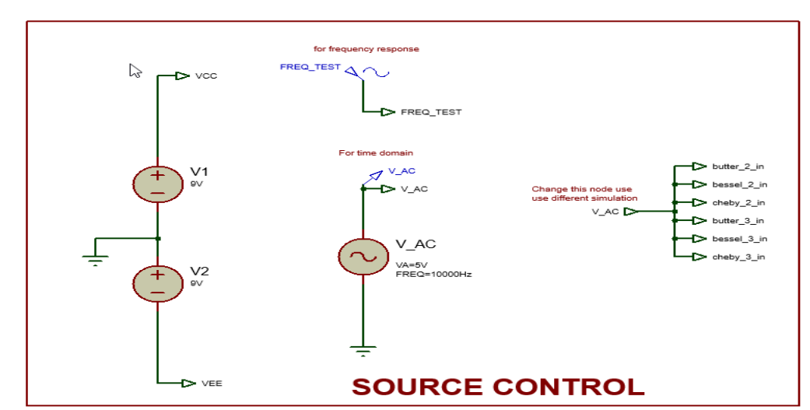
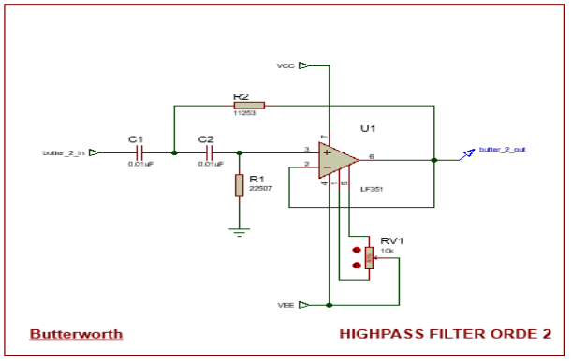
Perhitungan desain rangkaian:
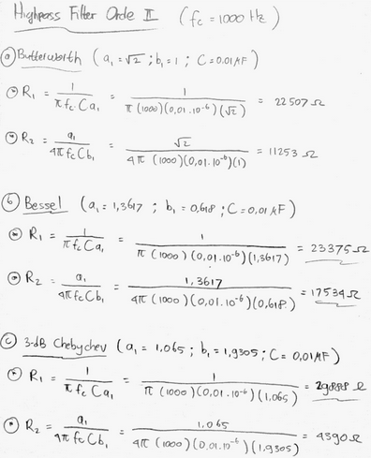

Hasil percobaan:
Vcc = 9 volt; f_{cutoff} = 1000 Hz; C1 = C2 = C = 0,01μF
Tabel 4.1
Vin  (Vpeak) | Fin  (Hz) | Fout  (Hz) | Vout (Vpeak)
Vin  (Vpeak) | Fin  (Hz) | Fout  (Hz) | Butterworth  R₁= 22507 Ω  R₂= 11253 Ω | Bessel  R₁= 23375 Ω  R₂= 17534 Ω | Chebychev  R₁= 29888 Ω  R₂= 4390 Ω
5 V | 10 | 10 | -0.00449706 | -0.00418491 | -0.00474113
5 V | 100 | 100 | 0.0463392 | 0.772873 | 0.0217318
5 V | 1000 | 1000 | 3.55269 | 3.55056 | 3.65289
5 V | 10000 | 10000 | 5.01627 | 4.99587 | 5.06595

Catatan: Sama seperti modul 3, saya akan export hasil simulasi dahulu agar gambar sinyalnya
lebih baik. Plotting dilakukan dengan Python & R, untuk dokumen source plot & file hasil export
akan disertakan di google drive:
https://drive.google.com/drive/folders/1VPh25QU0d0TTBIjMc40O82AMlhxL1AsK?usp=sharing
- Grafik respon frekuensi terhadap gain dalam skala logaritmik (diagram Bode) HPF orde 2:
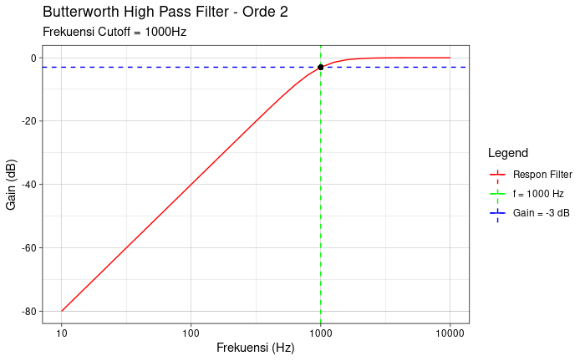
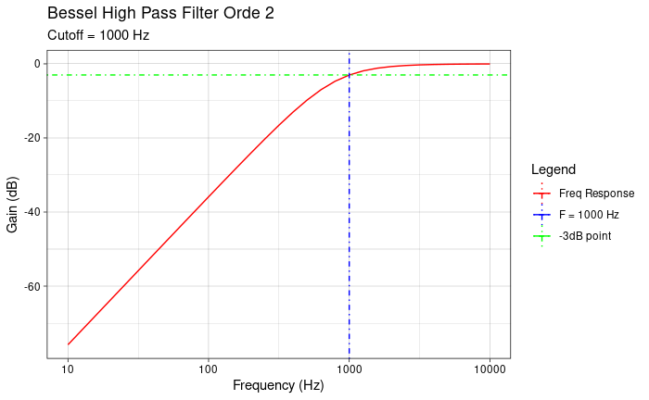
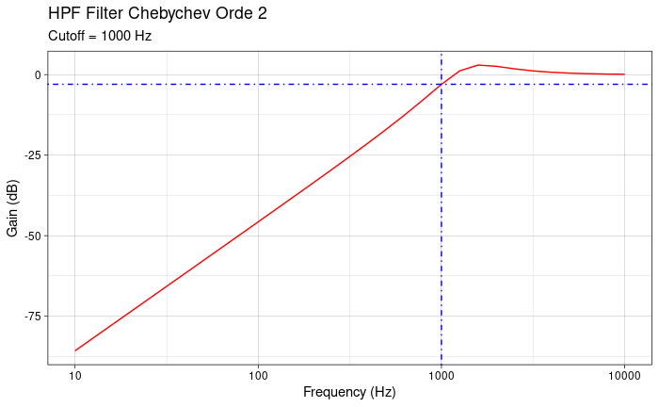

- Puncak ripple HPF Chebychev pada frekuensi input = 1584.893 Hz, amplitudo output HPF:

- Gambarkan bentuk gelombang input dan output (time domain) HPF saat frekuensi cutoff :
Butterworth
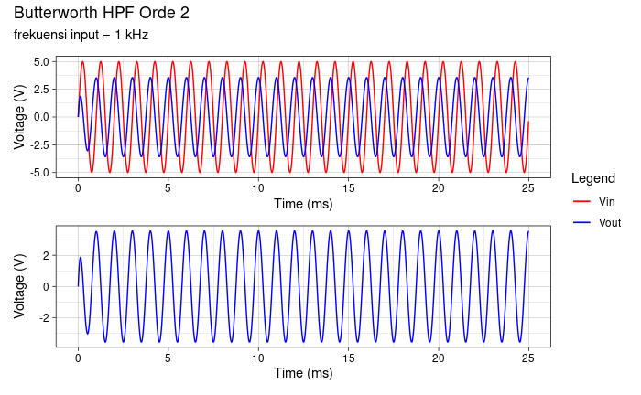
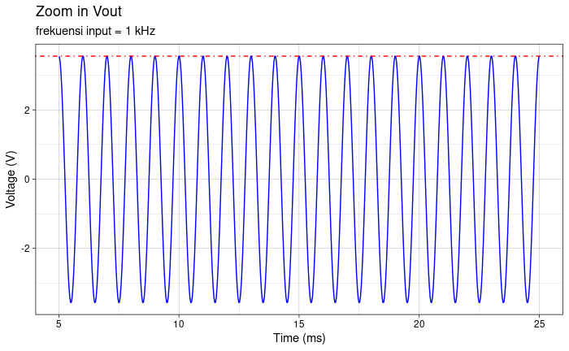

Bessel
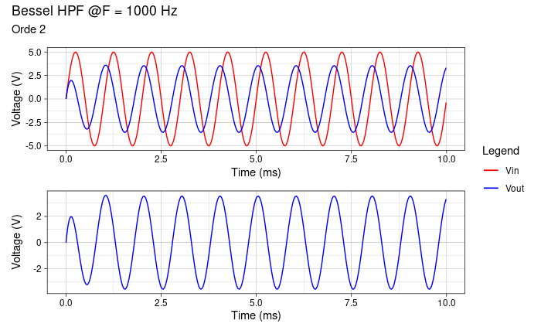
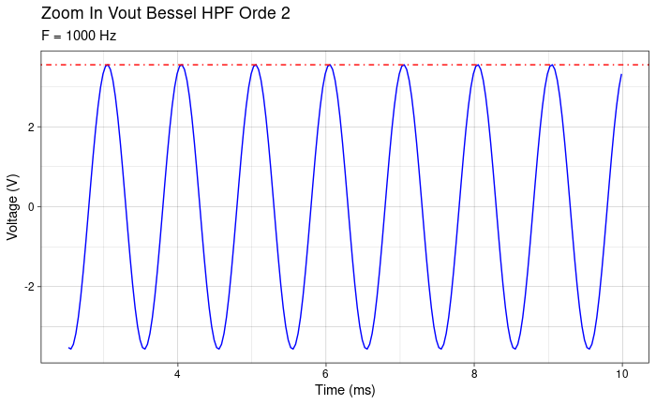

Chebychev
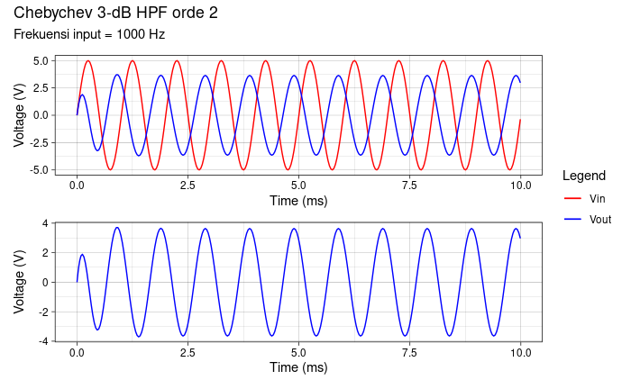

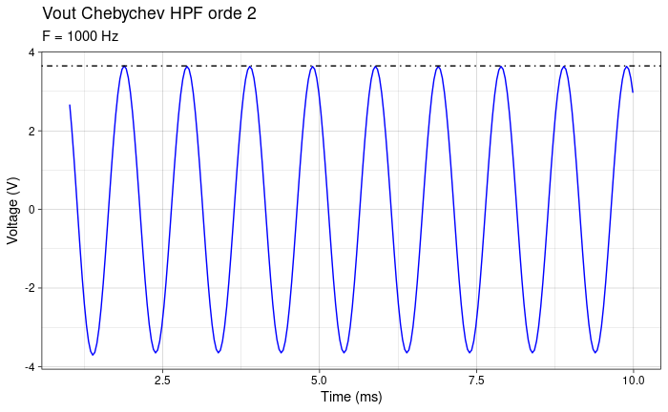

- Gambarkan bentuk gelombang input dan output (time domain) HPF saat Gain = -40dB:
Butterworth
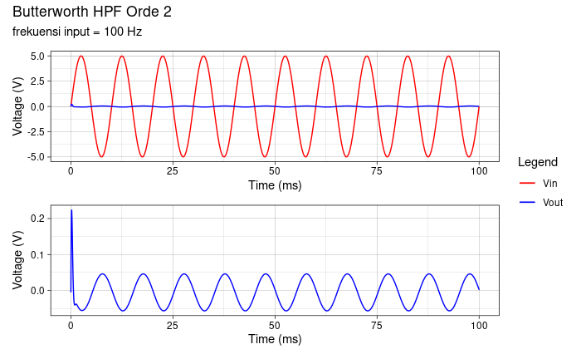
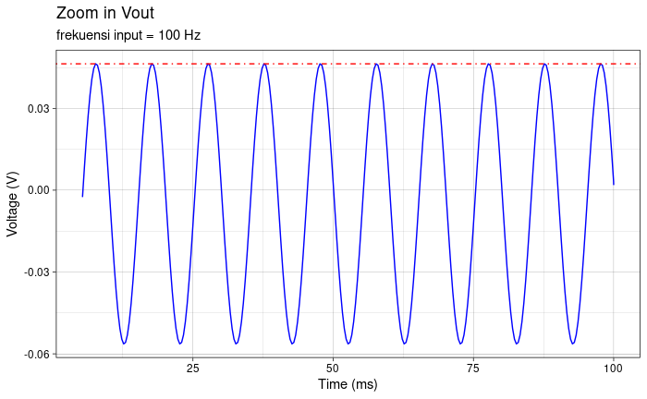
Bessel
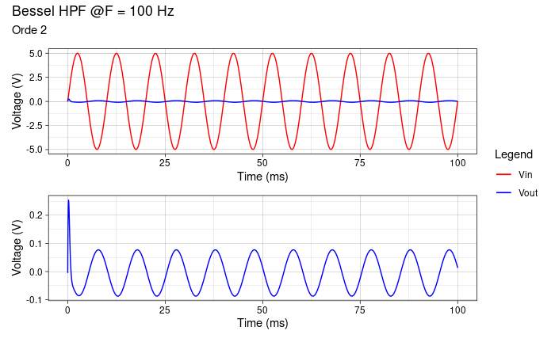
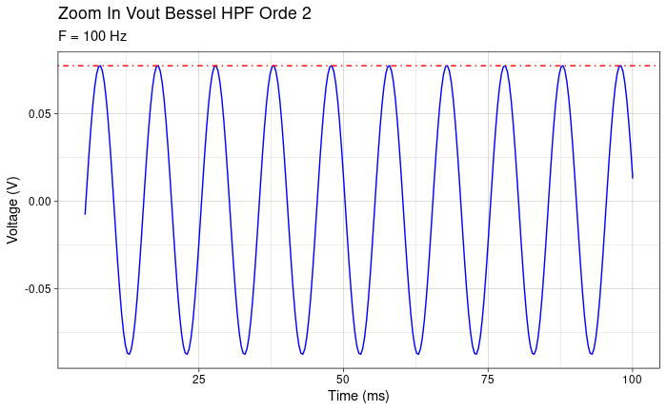
Chebychev 3-dB
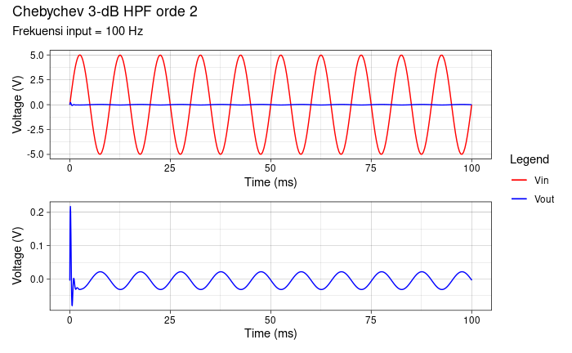
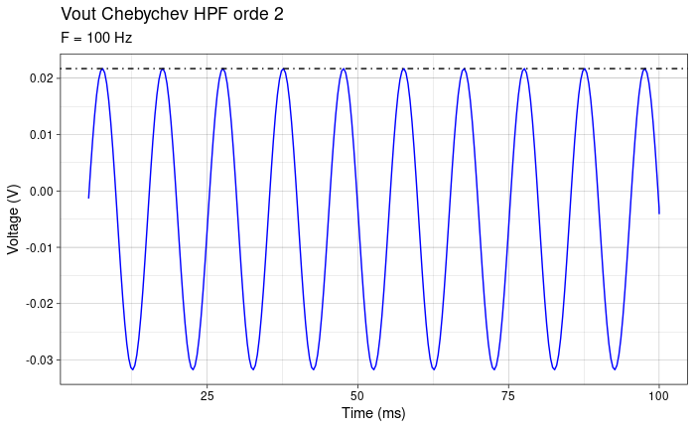
- Highpass Filter Orde 3
Screenshoot rangkaian (3 rangkaian filter identik, hanya berbeda di nilai komponen)
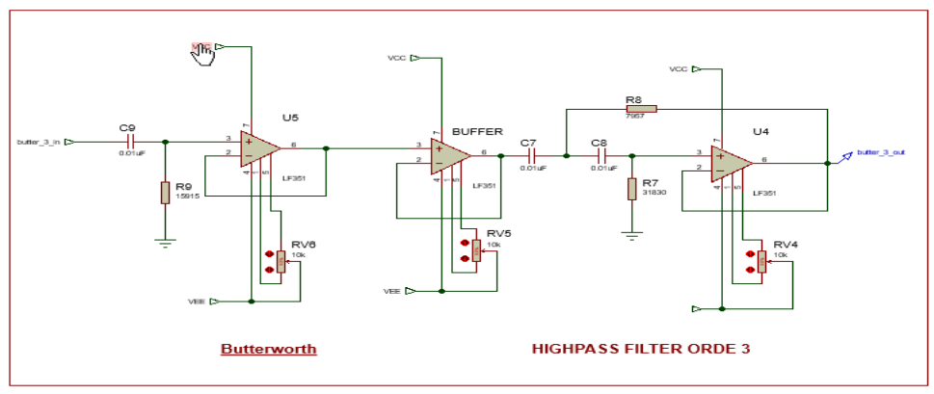

Perhitungan desain rangkaian:

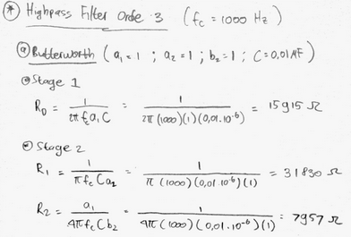
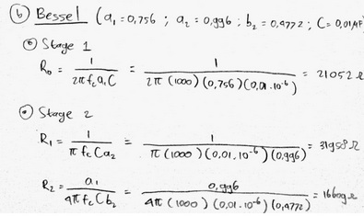

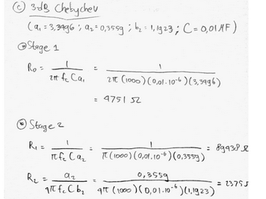

Hasil percobaan:
Vcc = 9 volt; f_{cutoff} = 1000 Hz; C0 = C1 = C2 = C = 0,01μF
Tabel 4.2
Vin  (Vpeak) | Fin  (Hz) | Fout  (Hz) | Vout (Vpeak)
Vin  (Vpeak) | Fin  (Hz) | Fout  (Hz) | Butterworth  R₀= 15915 Ω  R₁= 31830 Ω R₂= 7957 Ω | Bessel  R₀= 21052 Ω  R₁= 31958 Ω  R₂= 16609 Ω | Chebychev  R₀= 4751 Ω  R₁= 89438 Ω R₂= 2375 Ω
5 V | 10 | 10 | 0.1523273 | 0.153918 | 0.439579
5 V | 100 | 100 | 0.157482 | 0.168192 | 0.440882
5 V | 1000 | 1000 | 3.72844 | 3.70712 | 4.09061
5 V | 10000 | 10000 | 5.11806 | 5.17626 | 5.26553

- Grafik respon frekuensi terhadap gain dalam skala logaritmik (diagram Bode) HPF orde 3:
Butterworth
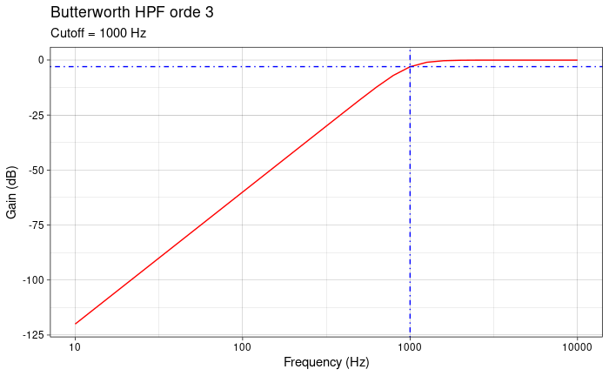

Bessel
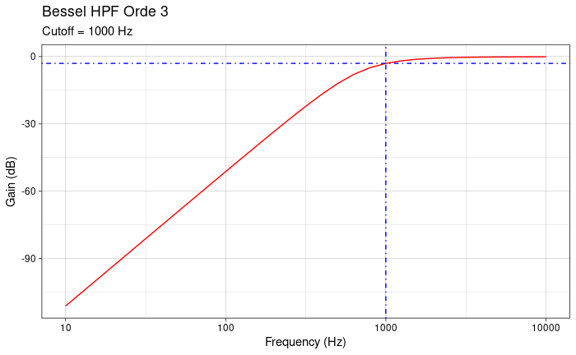

Chebychev 3-dB
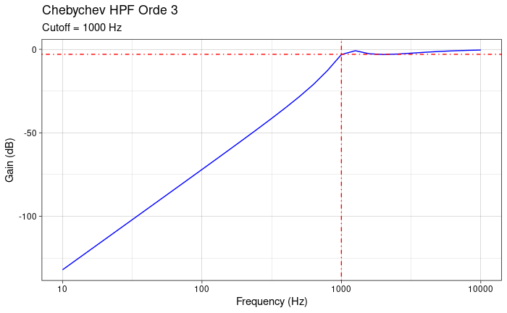

- Puncak ripple HPF Chebychev pada frekuensi input = 1995.262 Hz, amplitudo output HPF:

- Gambarkan bentuk gelombang input dan output (time domain) HPF saat frekuensi cutoff :
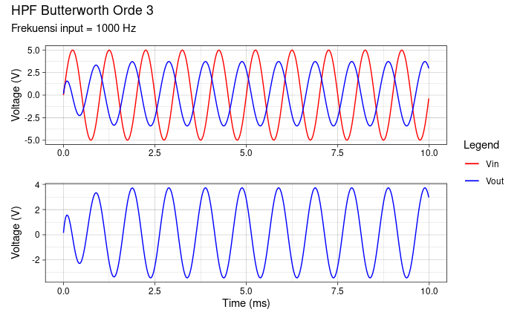
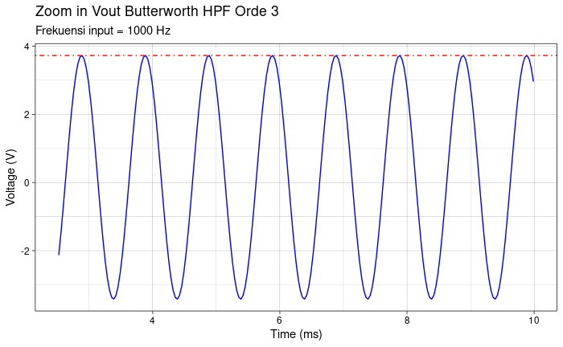

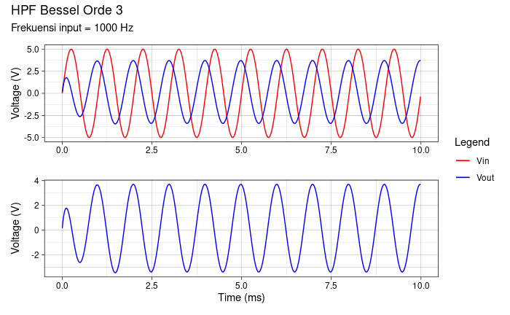

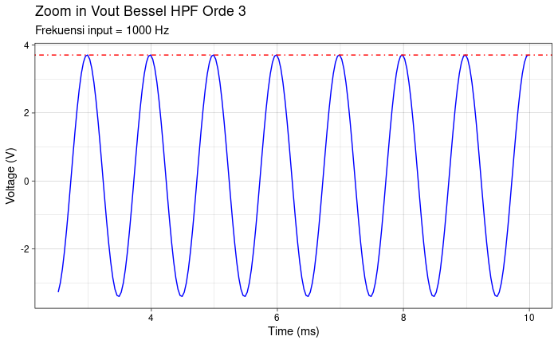

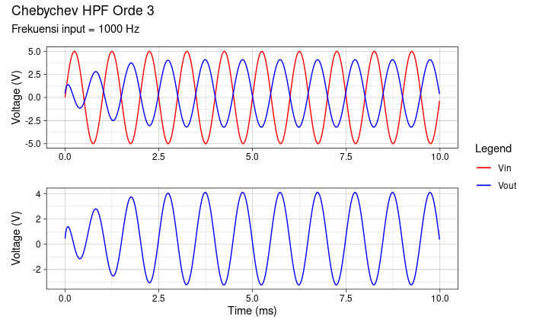

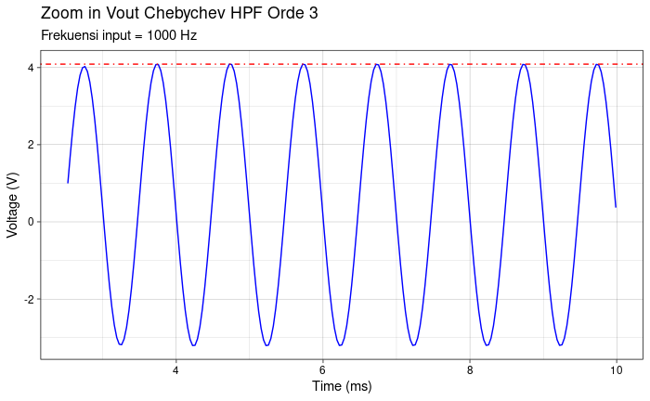

- Gambarkan bentuk gelombang input dan output (time domain) HPF saat Gain = -60dB:
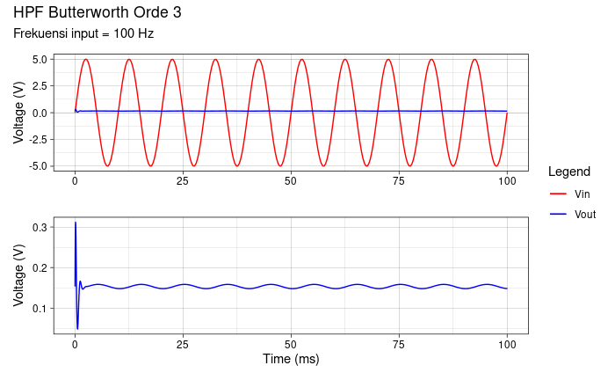
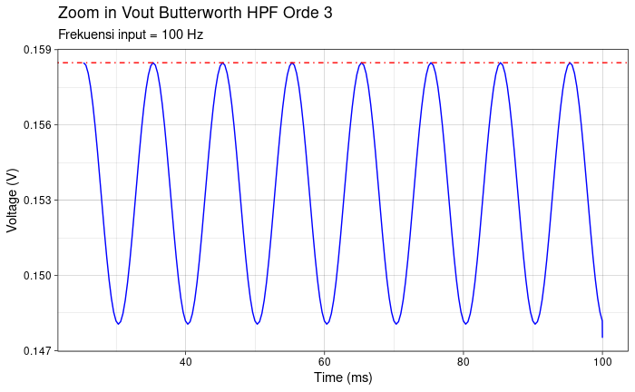

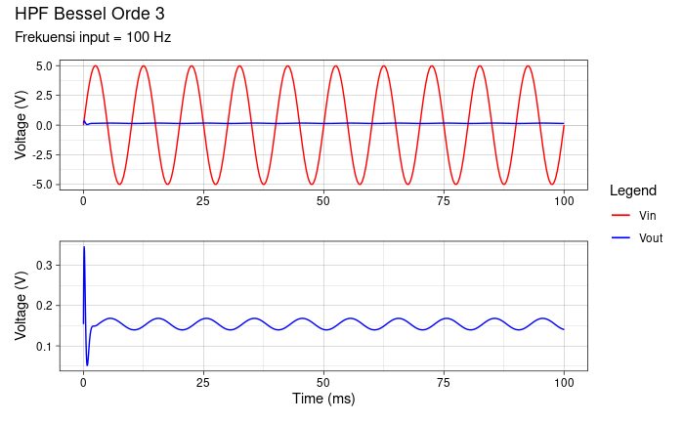
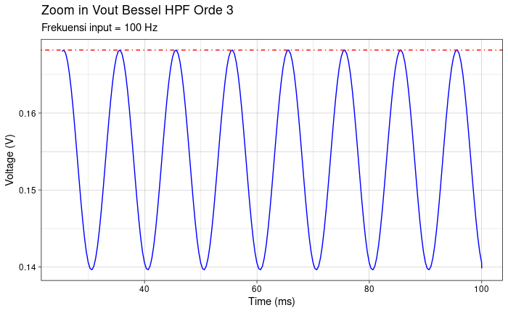

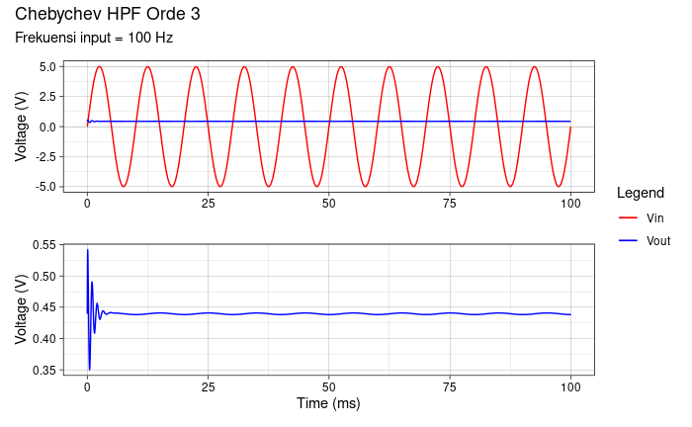
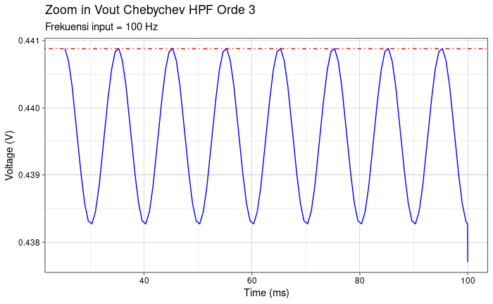

Analisa
dari grafik perbandingan filter berikut:
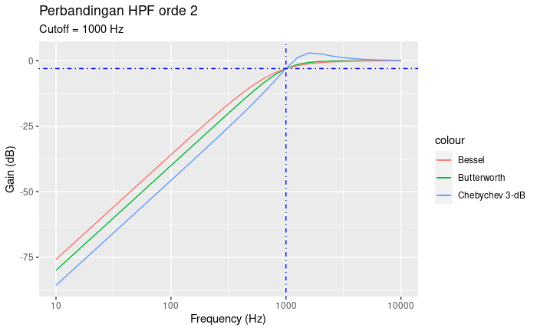

Maka dapat terlihat bahwa Chebychev memberikan roll-off dB yang lebih cepat, sedangkan Bessel yang paling lambat

Demikian juga berlaku untuk filter orde 3. Namun pada filter orde 3, roll-off dB/decade adalah sebesar -60dB / decade, sedangkan pada filter orde 2, roll-off adalah -40 dB/decade.
Dengan kata lain, setiap penurunan frekuensi-bagi-10 (misalnya 1000 Hz ke 100 Hz),
peredamannya sudah -60 dB, sedangkan pada filter orde 2, peredamannya masih -40 dB.

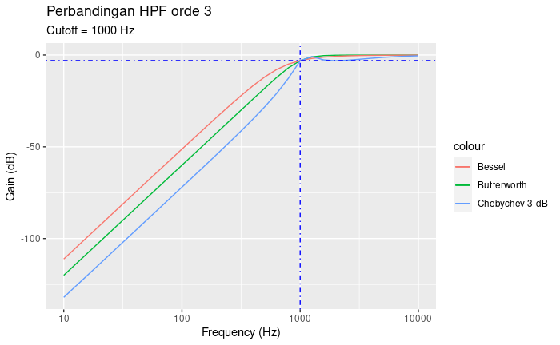

Kesimpulan
- Filter tipe Chebychev memberikan peredaman yang paling cepat dibandingkan jenis filter lain
- High Pass Filter berfungsi untuk menyaring sinyal dengan frekuensi dibawah parameter cutoff frequency agar teredam
- Besarnya peredaman bergantung dengan orde filter yang digunakan, untuk orde 2 adalah -40dB / decade dan -60dB / decade untuk filter orde 3.
- Walaupun filter Chebychev memiliki peredaman yang paling tajam, namun pada daerah passband terdapat ripple sehingga gain pada passband tidak 0 dB, melainkan berdeviasi sebesar n-dB, dimana n adalah tipe Chebychev yang digunakan, dan menentukan besarnya ripple maksimum pada daerah passband (dalam praktikum yang digunakan adalah 3-dB)

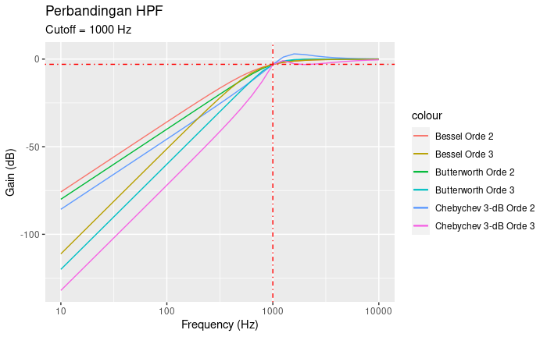
Lampiran (Tugas Awal)
